SD NAND/TF卡的文件系统

1、FAT16（File Allocation Table 16）：FAT16是比较传统的文件系统，最早用于DOS操作系统。它支持最大2GB的存储容量，文件名最长为8个字符并且不支持长文件名。

例如：瀚海微的1Gbit到8Gbit芯片都是FAT16文件系统，简称FAT；（2GB以内的SD/TF卡都是FAT16文件系统）
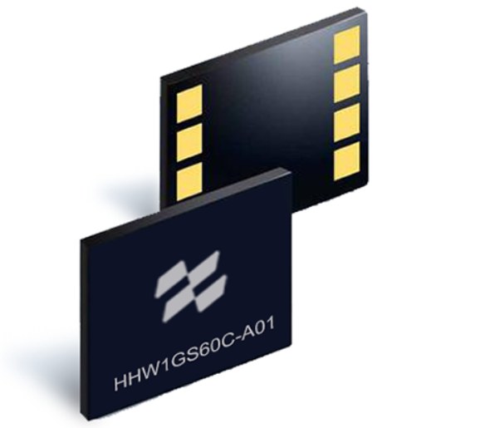
2、FAT32（File Allocation Table 32）：FAT32是FAT16的升级版，支持更大的存储容量和长文件名。它广泛用于存储卡、USB闪存驱动器等移动存储设备。FAT32支持最大32GB的存储容量。
瀚海微的工业级SD卡
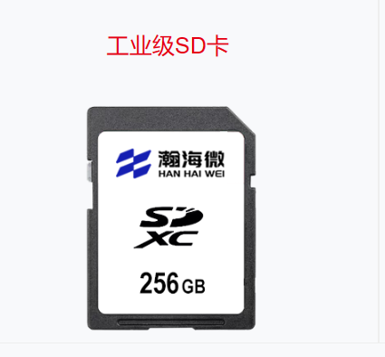
瀚海微的工业级TF卡
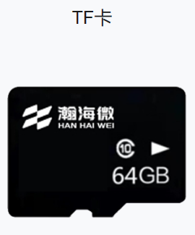
- exFAT（Extended File Allocation Table）：exFAT是FAT32的改进版本，由Microsoft开发，支持更大的文件和存储容量。exFAT格式的SD卡能够支持超过32GB的存储容量，并且适用于大文件传输，如高清视频文件等。
下图是不同容量的SD卡对应的常见系统：
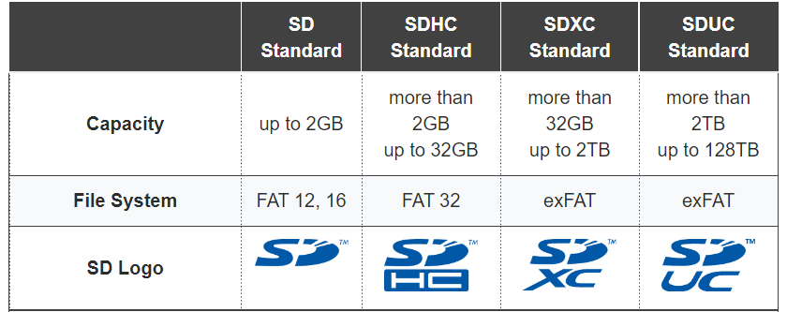

瀚海微SD NAND/TF卡的文件系统主要有以下几个区别：

1、存储容量：不同的文件系统支持的最大存储容量不同。FAT16支持的最大存储容量为2GB，FAT32支持的最大存储容量为32GB，而exFAT则支持更大的存储容量，超过32GB。

2、文件大小限制：不同的文件系统对单个文件的最大大小有不同的限制。FAT16支持的最大文件大小为2GB，FAT32支持的最大文件大小为4GB，而exFAT可以支持更大的单个文件。

3、文件名长度和支持字符：FAT16只支持8个字符的文件名，并且不支持长文件名（Long File Names，LFN）。而FAT32和exFAT都支持长文件名，允许更长的文件名，其中exFAT支持的文件名长度最长。

4、兼容性：不同的设备和操作系统对文件系统的支持程度不同。FAT32是最通用的文件系统，几乎所有的设备和操作系统都支持它。exFAT也得到了广泛的支持，但一些旧的设备或操作系统可能不支持。如果你使用的是较老的设备，可能需要使用FAT16或FAT32格式。

5、瀚海微SD卡文件系统的性能：不同的文件系统可能会对读写性能产生影响。相比于FAT32，exFAT在处理大文件和大容量存储方面性能更好。但是，对于小容量的存储卡，FAT32在某些情况下可能会稍微快一些。

